SEGUIMIENTO Y CONTROL DEL PROYECTO
Hemos considerado como fecha de referencia, el 7 de mayo de 2020. Consideramos que el proyecto se ha realizado al 100% en todo el mes de marzo y al 80% en abril. La duración se mantiene entre 6 meses y 1 año y la fecha inicial el 10 de febrero de 2020.
Curvas de control
- CPTP: es el valor planeado hasta el 7 de mayo, que se mantiene en 26.732,50€
- CPTR: es el valor acumulado hasta el 7 de mayo, que es 16.839,00€
- CRTR: es el valor real del acumulado hasta el 7 de mayo, que es el mismo que el anterior.
Variación del coste (VC)
Se puede comprobar que el VC es 00,0€, ya que CPTR es igual que CRTR
Variación del Programa (VP)
Se puede ver que el VP es -9.8983,50€, ya que no se gastado todo el dinero que se pensaba al no haberse realizado todo el trabajo planeado.

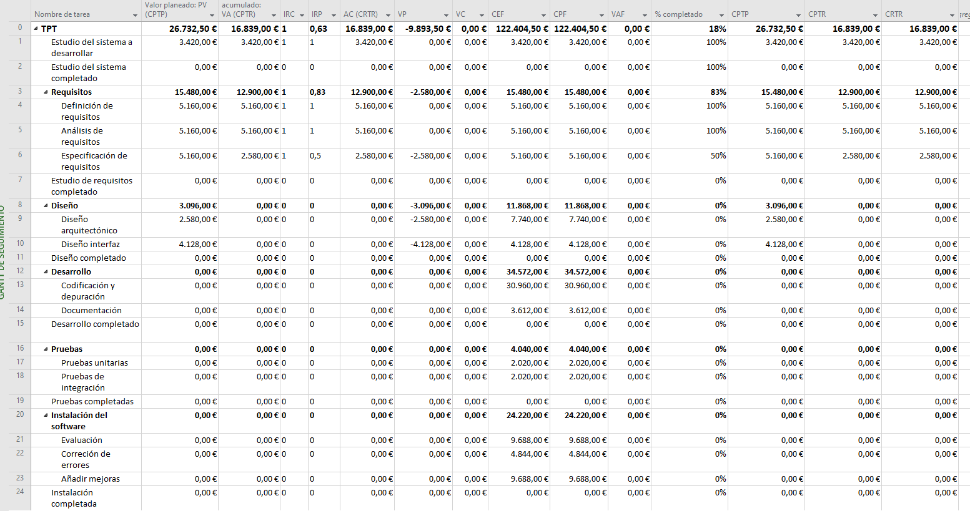
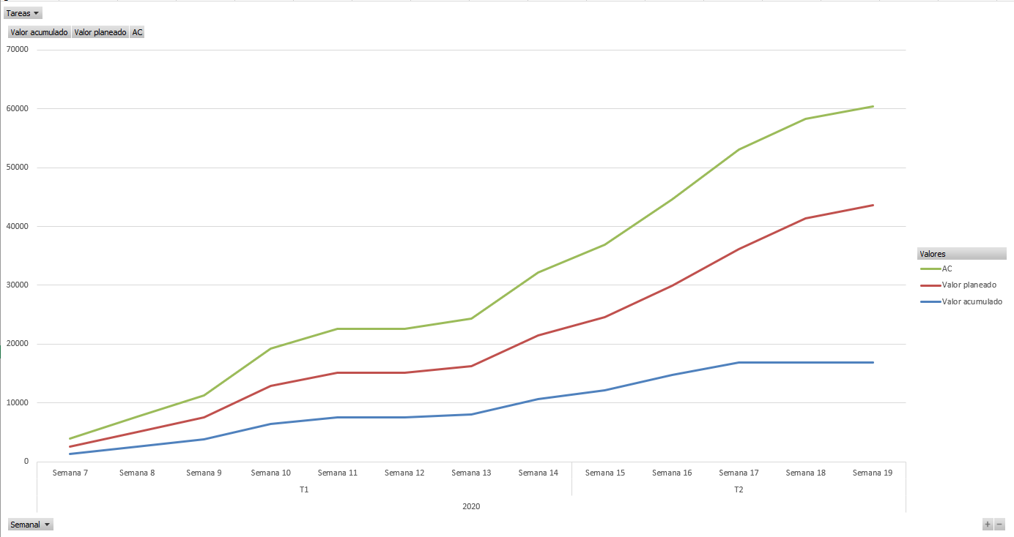
GRÁFICO VALORES

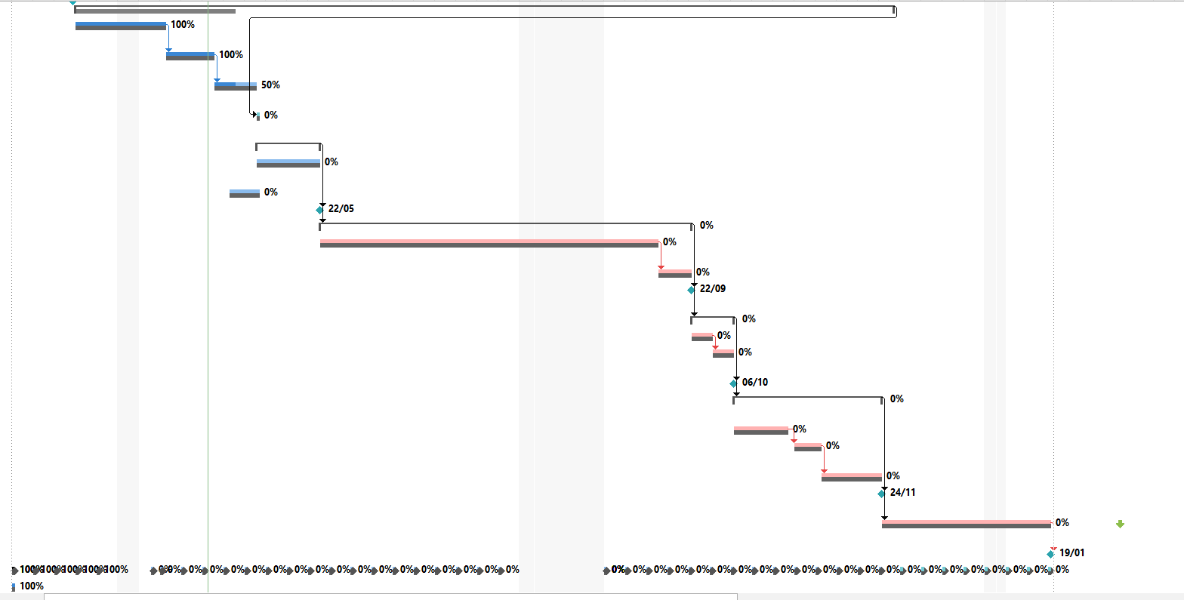
GANT DE SEGUIMIENTO

